Elektromagnetyczny zawór
dwu- i trójdrogowy
typ 2EZ2 i 3EZ2

ZASTOSOWANIE: Zawór sterowniczy do pneumatycznych siłowników przeponowych zaworów głównych, pneumatycznych siłowników cylindrycznych, zawór rozruchowy sprężarek chłodniczych, zawór typu otwarty – zamknięty dla gazów i cieczy (woda, powietrze, gazy spawalnicze itp.).

DANE TECHNICZNE:
- napięcie znamionowe 220V/50Hz lub 24V/50Hz lub 24V= lub 12V=
- dopuszczalna zmiana napięć -15% ÷ +10%
- moc znamionowa cewki 8W
- materiał korpusu mosiądz, stal nierdzewna
- trzpień i osłona trzpienia stal nierdzewna
- uszczelnienie teflon
- nominalny przekrój przepływu otwór φ 2,0mm
- współczynnik przepływu K_{v}= 0,10
- max. różnica ciśnienia zamknięcia
zaworu bez napięcia (dla 3EZ2) 1 MPa
- max. różnica ciśnienia otwarcia (dla 2EZ2) 1 MPa
- max. ciśnienie wewnętrzne 1,5 MPa przyłącza wg tabeli 1
- zakres temp. otoczenia lub czynnika – 15°C do 40°C
- masa zaworu 0,35 kg
- stopień ochrony IP 64

SZKIC WYMIAROWY:
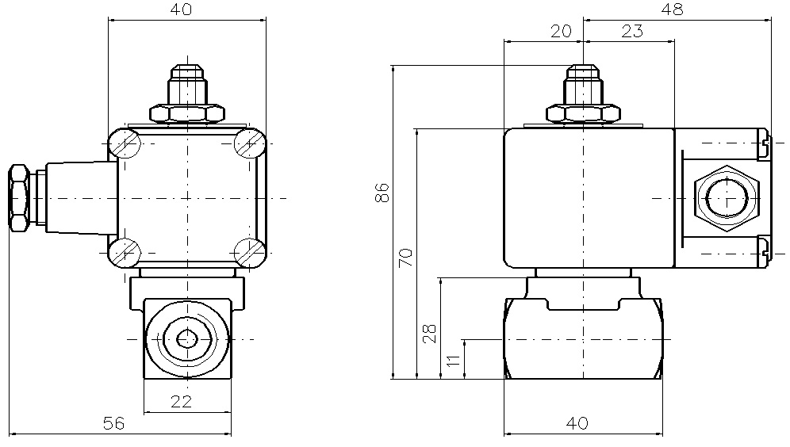
Rys 1. Zawór elektromagnetyczny dwu i trójdrogowy 2EZ2, 3EZ2

BUDOWA:
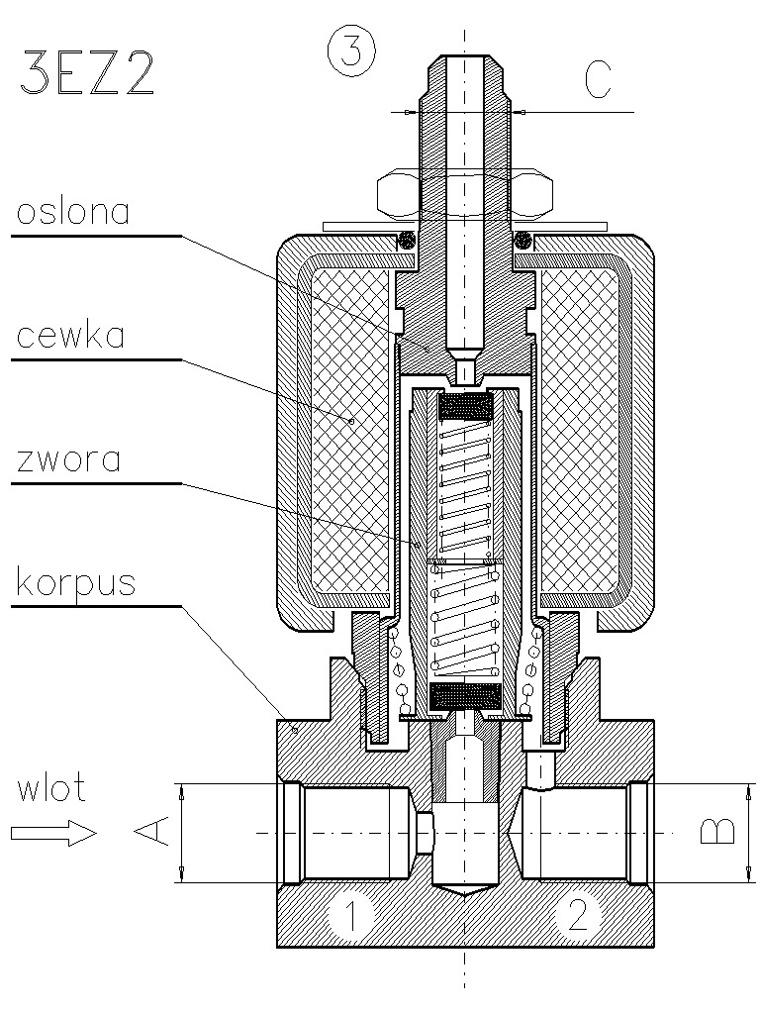
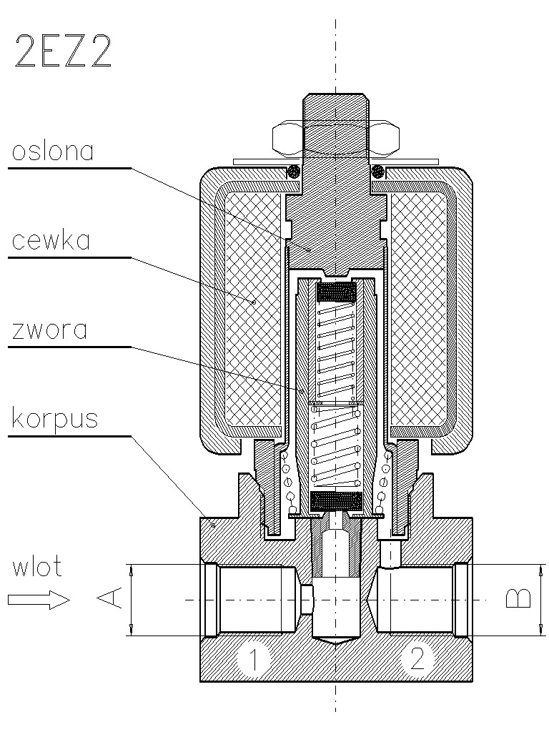

Rys 2. Przekrój zaworu dwudrogowego 2EZ2 Rys 3. Przekrój zaworu trójdrogowego 3EZ2

WYKONANIA ZAWORÓW I ŚREDNICE PRZYŁĄCZY:

Typ  Wykonanie | A | B | C | Przezna-czenie | Cewka w stanie beznapięciowym | Cewka pod napięciem | Uwagi
2EZ2-1  2EZ2-2*)  2EZ2-3 | G⅛''  G¼''  M10x1 | G⅛''  G¼''  M10x1 | -  -  - | Powietrze,  woda, oleje  gazy spawal | Przepływ pomiędzy przyłączami  1 – 2 -zamknięty | Przepływ pomiędzy przyłączami  1 – 2 -otwarty | Zawory  dwudrogowe
3EZ2-4  3EZ2-5 *)  3EZ2-6 | G⅛''  G¼''  M10x1 | G⅛''  G¼''  M10x1 | G⅛''  G⅛''  M10x1 | Powietrze  Woda,oleje  gazy spawal | Przepływ pomiędzy przyłączami  1 – 2 -zamknięty  2 – 3 -otwarty.... | Przepływ pomiędzy przyłączami  1 – 2 -otwarty ..  2 – 3 -zamknięty | Zawory  Trójdrogowe
2EZ2-7 | G¼'' | G¼'' | - | Sprężarki  chłodnicze  amoniak.i freon | Przepływ pomiędzy przyłączami  1 – 2 - zamknięty | Przepływ pomiędzy przyłączami  1 – 2 -otwarty | Dwudro-gowy
3EZ2-8 | G¼'' | G¼'' | G⅛'' | Sprężarki  chłodnicze  amoniak.i freon | Przepływ pomiędzy przyłączami  1 – 2 -zamknięty  2 – 3 -otwarty.... | Przepływ pomiędzy przyłączami  1 – 2 -otwarty.....  2 – 3 -zamknięty | Trójdro-gowy
*) Wykonania standardowe

UWAGI MONTAŻOWE:
1 Zawory należy montować w pozycji pionowej ,cewką do góry.
2. W dolnej powierzchni korpusu zaworu znajdują się dwa otwory M5 w rozstawie 16mm, umożliwiające mechaniczne mocowanie zaworu.:

SPOSÓB ZAMAWIANIA:
W zamówieniu należy określić typ zaworu , nr wykonania wg tabeli oraz napięcie cewki np. Zawór dwudrogowy typ 2EZ2_3 z cewką 24V 50Hz.. W przypadku braku dodatkowych informacji zawór dostarczany jest w wykonaniach standardowych –2EZ2-2 lub3EZ2-5 z cewką na napięcie 220V 50Hz.

